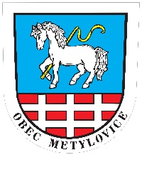
OZNÁMENÍ O KONÁNÍ AKCE
V souladu s Obecně závaznou vyhlášku č. 3/2017
Obce Metylovice o nočním klidu, oznamujeme konaní akce:
„Bramborákové a pivní hody“ v hospůdce Na hřišti dne 12. 08. 2022.
Obec Metylovice

